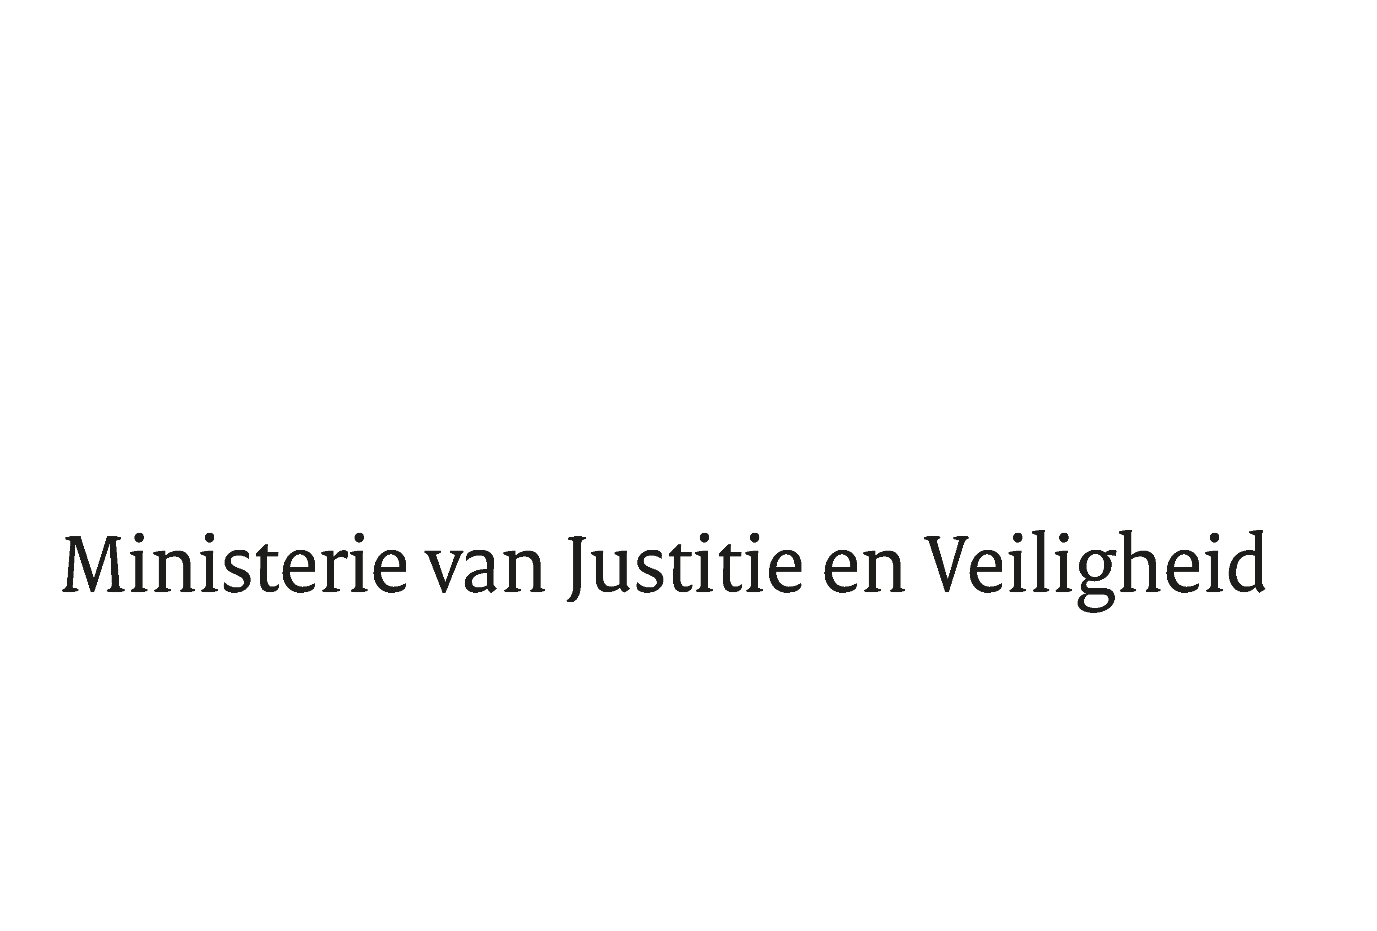

|  |
| --- |
|  |

|  |  |
| --- | --- |
| > Retouradres Postbus 20011 2500 EH  Den Haag | |
|  | |
|  | |
| Aan de Voorzitter van de Tweede Kamer  der Staten-Generaal  Postbus 20018  2500 EA  DEN HAAG | |
|  | |
| Datum | 16 juni 2025 |
| Onderwerp | Beleidsreactie op onderzoeksrapport *Tussen voorzien en onvoorzien – politie in een complexe werkelijkheid* van de Inspectie Justitie en Veiligheid |

|  |
| --- |
| **Ministerie van Justitie en**  **Veiligheid**  Turfmarkt 147  2511 DP  Den Haag  Postbus 20011  2500 EH  Den Haag  www.rijksoverheid.nl/jenv    Ons kenmerk  6435272  **Bijlagen**  2    Bij beantwoording de datum en ons kenmerk vermelden. Wilt u slechts één zaak in uw brief behandelen. |

Hierbij ontvangt uw Kamer de beleidsreactie op het op 16 juni gepresenteerde onderzoeksrapport *Tussen voorzien en onvoorzien - politie in een complexe werkelijkheid. De aanpak van de ongeregeldheden in Amsterdam op 7 en 8 november 2024: voorbereiding en optreden in beeld*van de Inspectie Justitie en Veiligheid (hierna: de Inspectie).

Aanleiding voor het onderzoek zijn de ernstige ongeregeldheden rond de voetbalwedstrijd Ajax – Maccabi Tel Aviv. Op meerdere plekken in Amsterdam vonden gewelddadige confrontaties plaats. In de nacht van 7 op 8 november bereikte het geweld een dieptepunt: mensen met een Joodse achtergrond, of die daarvoor werden aangezien, werden in de openbare ruimte doelwit van gerichte bedreiging, intimidatie en mishandeling. In deze context, waarin het risico op ordeverstoringen, maatschappelijke spanningen en snelle verspreiding van oproepen en beeldvorming via sociale media samen kwamen, bleek het complex om effectief op te treden, zo concludeerde de Inspectie.

De ernstige gewelddadigheden veroorzaakten grote maatschappelijke en politieke beroering, zowel nationaal als internationaal. Over de geweldsincidenten heb ik uitvoerig met uw Kamer gesproken, onder andere in het Kamerdebat op 13 november. In Nederland is geen plaats voor dergelijke geweldsincidenten en antisemitisme. Het kabinet blijft dan ook alles op alles zetten om dit geweld een halt toe te zeggen.

Het onderzoek van de Inspectie richtte zich op het handelen van de politie en de NCTV voorafgaand en tijdens de ongeregeldheden, met als doel daar lessen uit te trekken. Door inzicht te bieden in het verloop van de gebeurtenissen en de wijze waarop beide organisaties hebben gehandeld, heeft de Inspectie beoogd aanbevelingen te kunnen doen die bijdragen aan verbetering van de taakuitvoering. De Inspectie beziet in haar onderzoeksrapport achtereenvolgens de governance, samenwerking, informatievoorziening en toerusting van zowel de politie als de NCTV. Hieronder wordt ingegaan op de belangrijkste bevindingen voor zowel de politie als de NCTV. Vervolgens worden de belangrijkste conclusies, aanbevelingen alsmede de beleidsreactie daarop geschetst.

**Onderzoeksbevindingen**

*Governance*

De Inspectie concludeert dat bij de politie de basis goed is ingericht: de politie handelt binnen duidelijke bevoegdheidsstructuren en is voorbereid op escalatie.

Evenwel is gebleken dat volledige voorspelbaarheid van hoe een situatie zich ontwikkelt onmogelijk is. De escalatie tijdens de nacht 7 op 8 november toont aan dat zich situaties kunnen voordoen die buiten de vooraf uitgewerkte scenario’s vallen. De politie toont flexibiliteit door haar inzet tijdens de gebeurtenissen aan te passen en weet in veel gevallen bestuurlijke besluiten snel en doeltreffend te vertalen naar de praktijk, maar dit komt onder druk te staan als ontwikkelingen zich sneller ontvouwen dan vooraf voorzien.

De Inspectie concludeert dat de NCTV heeft gehandeld binnen het stelsel van bewaken en beveiligen. De NCTV heeft het proces rondom de dreigingsinschatting toegepast conform de werkwijze rondom verhoogd risicomomenten van te beschermen personen in het rijksdomein en op verzoek van het lokaal gezag. De uitvraag naar mogelijke dreigingen is door de NCTV tijdig uitgezet bij relevante diensten. De besluitvorming over aanvullende maatregelen in het kader van de openbare orde berust bij het lokaal gezag; de NCTV heeft hierin geen sturingsrol, maar adviseert en informeert. Deze rolverdeling is in opzet helder, maar de Inspectie constateert dat in deze casus niet alle partners dit even scherp in beeld hadden.

*Samenwerking*

De Inspectie concludeert dat de samenwerking tussen de politie en lokaal bestuur gestructureerd is en korte lijnen kent. De snelheid waarmee relschoppers van locatie en van tactiek wisselen stelt hoge eisen aan de uitvoering en het is moeilijk snel in te spelen op de grote hoeveelheid wisselende informatie.

De Inspectie stelt vast dat de samenwerking tussen de NCTV en andere partijen zoals gemeente, politie en inlichtingendiensten verliep volgens de reguliere lijnen. De NCTV heeft informatie verzameld en gedeeld via de zogeheten operationele brief waarin de aanwezige risico’s rondom de Kristallnacht-herdenking en betrokken hoogwaardigheidsbekleders zijn benoemd. In de voorbereidingen is door de NCTV, zo concludeert de Inspectie, minutieus gekeken naar mogelijke problemen ten aanzien van de veiligheid.

*Informatievoorziening*

De Inspectie concludeert dat de informatiepositie van de politie voorafgaand aan de gebeurtenissen op orde is. Dankzij de brede informatiedekking kan de politie in veel gevallen proactief opereren, zo stelt de Inspectie.

De Inspectie concludeert dat de NCTV beschikt over een informatiepositie via de inlichtingen- en veiligheidsdiensten, en betrokken departementen en partners. De NCTV heeft in deze casus geen signalen ontvangen die wezen op een concrete (terroristische) dreiging. Door de NCTV zijn geen aanvullende maatregelen geadviseerd, wel is via de operationele brief het belang van alertheid benadrukt. Deze werkwijze sluit aan bij het reguliere proces.

*Toerusting*

De Inspectie concludeert dat de politie met een grote en diverse inzet aanwezig was. Er werden meer dan 1.200 politiemensen ingezet, waaronder gespecialiseerde eenheden, drones, aanhoudingseenheden, verkenningseenheden, vredeseenheden, Mobiele Eenheden, paarden en waterwerpers. In de kern is de toerusting voldoende voor de voorziene risico’s bij de inzet.

De Inspectie benoemt evenwel dat de aard van de ordeverstoringen in deze casus meer wendbaarheid vereiste dan de geprepareerde inzet kon bieden. Flits-aanvallen door kleine groepjes relschoppers, gebruik van taxi’s en scooters voor verplaatsingen en het gericht zoeken naar personen stelden andere eisen aan de aanpak dan voorzien had kunnen zijn. Het improviserend vermogen van politie om deze ongeregeldheden het hoofd te bieden liep hierbij tegen de grenzen aan.

De toerusting (mensen en middelen) van de NCTV richt zich op analyse, duiding en coördinatie op nationaal niveau. In deze casus werd voldaan aan de eisen die binnen het stelsel van bewaken en beveiligen gesteld worden.

**Aanbevelingen en beleidsreactie**

Ik dank de Inspectie voor het rapport en ik herken de problematiek en de dilemma’s die worden geschetst. Hoewel de Inspectie concludeert dat de politie met grote inzet, flexibiliteit en professionaliteit handelde, en dat de NCTV conform haar taken heeft gehandeld tijdens en in aanloop naar de gebeurtenissen, heeft dat niet kunnen voorkomen dat situatie op 7 en 8 november snel escaleerde. De casus laat zien dat, ook bij een ruime inzet van mensen en middelen, de grenzen van uitvoerbaarheid voelbaar worden. Desondanks zijn er lessen te trekken uit de bevindingen en de analyse van de Inspectie. Hieronder zal ik in gaan op aanbevelingen aan de politie en de NCTV.

*Politie*

De Inspectie concludeert dat de politie tijdens de gebeurtenissen in Amsterdam professioneel en met grote inzet heeft gehandeld en daarbij flexibiliteit heeft getoond door snel te reageren op het verloop van de gebeurtenissen. Tegelijkertijd, zo concludeert de Inspectie, maken de gebeurtenissen duidelijk dat het niet realistisch is te verwachten dat de politie onder alle omstandigheden volledig grip kan houden op snel escalerende en onvoorspelbare ontwikkelingen.

De rol van sociale media was van grote invloed op het verloop van de gebeurtenissen. De situatie ontwikkelde zich hierdoor razendsnel en de (impact van) ontwikkelingen met betrekking tot de gebeurtenissen waren in grote mate onvoorspelbaar. Deze dynamiek vraagt om een sterke informatiepositie en flexibel politieoptreden. In dit licht beveelt de Inspectie de korpschef aan: blijf investeren in verfijning van informatieverzameling en de duiding daarvan en ontwikkeling van flexibele interventiestrategieën.

Ik onderschrijf het belang van een goede informatiepositie voor de politie. Door informatie tijdig te duiden kan de politie de operationele inzet verder flexibiliseren en inzet beter laten aansluiten bij de dynamiek van de gebeurtenissen (bijvoorbeeld van ME-inzet omschakelen naar aanhoudingseenheden die in kleinere groepen opereren).

Daarom werk ik aan een wetsvoorstel waarin wordt geregeld dat politie ten behoeve van de verfijning van informatievergaring in aanloop naar en tijdens een ernstige verstoring van de openbare orde meer (geautomatiseerd) informatie kan verwerken uit online bronnen.

De eerste tranche van het wetsvoorstel (waarmee de bevoegdheid wordt geregeld dat de politie stelselmatig informatie kan vergaren in publiek toegankelijke bronnen) zal voor de zomer in consultatie gebracht worden. Parallel wordt de bevoegdheid voor toegang tot besloten groepen beleidsmatig uitgewerkt.

*NCTV*

De Inspectie constateert dat de NCTV conform haar taken heeft gehandeld bij het duiden van mogelijke dreigingen rond de Kristallnacht-herdenking. Ik herken deze conclusie. De NCTV heeft conform de gebruikelijke werkwijze informatie opgevraagd bij de inlichtingen- en veiligheidsdiensten waaruit is gebleken dat geen sprake was van een concrete dreiging richting de Kristallnacht-herdenking of de aanwezigen die tot het Rijksdomein van het Stelsel Bewaken en Beveiligen behoren en heeft deze informatie gedeeld met de betrokken partners middels een operationele brief.

De Inspectie concludeert dat heldere communicatie over de taken en begrenzingen van de NCTV essentieel is om verwachtingen realistisch te houden en misverstanden te voorkomen. De Inspectie beveelt om die reden aan dat de NCTV zorgt voor heldere en proactieve communicatie over de taken, verantwoordelijkheden en begrenzingen van de NCTV, zodat bestuurlijke en operationele partners beschikken over een realistisch beeld van haar rol en handelingsmogelijkheden bij veiligheidsvraagstukken.

De conclusie van de Inspectie deel ik. De NCTV staat in goed contact met de verschillende partners binnen het stelsel bewaken en beveiligen. In de landelijke governance van het stelsel zijn bijvoorbeeld alle bestuurlijke en operationele partners vertegenwoordigd. Daarnaast kan de NCTV bijvoorbeeld aansluiten bij vierhoeken in de voorbereiding van (nationaal) evenementen waar te beveiligen personen aanwezig zijn en kan de NCTV gevraagd en ongevraagd advies geven aan het lokale gezag. Alle beleidskaders en werkafspraken met betrekking tot de taken en verantwoordelijkheden van de NCTV in het stelsel van bewaken en beveiligen worden geborgd in de circulaire bewaken en beveiligen. Deze circulaire wordt periodiek geactualiseerd. Momenteel vindt de actualisatie plaats die binnenkort met uw Kamer wordt gedeeld. De NCTV zal mede hierdoor verdere uitvoering blijven geven aan deze aanbeveling van de Inspectie zodat bestuurlijke en operationele partners beschikken over een realistisch beeld van haar rol en handelingsmogelijkheden bij veiligheidsvraagstukken.

**Tot slot**

De aanbevelingen van de Inspectie tonen aan dat zowel de politie als de NCTV binnen hun respectievelijke mandaat en zorgvuldig hebben gehandeld.

Desondanks escaleerde de situatie op 7 en 8 november snel. In de dynamiek die ontstond, bleek het complex om effectief op te treden. Het is van belang om lessen te trekken uit deze gebeurtenissen. Ik dank de Inspectie voor dit onderzoeksrapport en zal de aanbevelingen ervan opvolgen met het oog op verbetering in toekomstige situaties.

De Minister van Justitie en Veiligheid,

D.M. van Weel

|  |
| --- |
|  |